Задания муниципального этапа
Всероссийской олимпиады школьников по истории
10 класс
2024-2025
I. Задание с выбором одного ответа из предложенных (4 балла)

1. Какой ряд дат связан с военными походами правителя Древней Руси Владимира I Святославича? (1 балл)
а) 965, 969, 971 гг.
б) 945, 961, 972 гг.
в) 981, 992, 997 гг.
г) 907, 911, 944 гг.

2. Какое из перечисленных событий произошло в начале XII века? (1 балл)
а) Завершение строительства Софийского собора в Полоцке
б) Окончательный разгром половцев
в) Основание Ленского острога
г) Сформулирована концепция «Москва – третий Рим»

3. Укажите сочетание, в котором верно указан князь и событие, произошедшее в годы его правления. (1 балл)
а) Всеволод Мстиславович – изгнание из Новгорода и провозглашение республики
б) Юрий Долгорукий – перенос столицы княжества в Ростов
в) Всеволод Большое гнездо – перенесение резиденции митрополита во Владимир
г) Андрей Боголюбский – появление свода законов «Русская Правда»

4. Сфрагистика – вспомогательная историческая дисциплина. Что она изучает? (1 балл)
а) Печати
б) Гербы
в) Монеты
г) Ордена и медали

II. Задание на установление последовательности (6 баллов)

5. Расположите исторические события в хронологической последовательности их происхождения. Ответ дать в таблице (За каждый верный ответ по – 1 баллу; всего – 6 баллов)
а) Создание партии конституционных демократов
б) Промышленный переворот в России
в) Указ о запрете крестьянам жаловаться на своих помещиков
г) Открытие Царскосельского лицея
д) Создание Шляхетского корпуса
е) открытие С.И. Дежневым пролива между Азией и Америкой

Ответ:

1 | 2 | 3 | 4 | 5 | 6
Е | Д | В | Г | Б | А

III. Задание с выбором нескольких ответов из предложенных (4 балла)

6. Какие из указанных пар (не более четырех) объединяют исторического деятеля и произведение, им созданное? Ответ дать в таблице (4 балла за полностью верный ответ, 3 балла при одной ошибке, 2 балла при двух ошибках, 1 балл при 3 ошибках).
1) И. Пересветов – повесть «Сказание о Магмете-Салтане»
2) монах Нестор – «Слово о законе и благодати»
3) В.Ф. Бурцов-Протопопов – «Букварь»
4) митрополит Иларион – «Моление»
5) протопоп Сильвестр – «Домострой»
6) Даниил Заточник– «Задонщина»
7) дьяк Григорий – «Остромирово евангелие»
8) Софоний Рязанец – «Хожение за три моря»

Ответ:
1 | 3 | 5 | 7

IV. Задания на соответствие (27 баллов)

7. Перед Вами правители России различных периодов истории и их результаты внешней политики – земли, вошедшие в состав государства. Найдите верное соответствие. Ответ дать в таблице (4 балла)
1. Александр II  2. Иван IV  3. Алексей Михайлович  4. Николай I  5. Екатерина II  6. Петр I  7. Елизавета Петровна  8. Александр I | А. Левобережная Украина  Б. п-ов Крым  В. крепость Нейшлот  Г. Эриванское ханство  Д. Поволжье  Е. Ингерманландия  Ж. Средняя Азия  З. Финляндия

Ответ:
1 | 2 | 3 | 4 | 5 | 6 | 7 | 8
Ж | Д | А | Г | Б | Е | В | З

Конвертация баллов:
1-2 верных ответа – 1 балл
3-4 верных ответа – 2 балла
5-6 верных ответа – 3 балла
7-8 верных ответа – 4 балла

8. Задание:
А. По какому принципу составлены логические ряды? Ответ впишите в выделенные строки (За каждый верный ответ 1 балл; Всего 4 балла)
а) Фёдор Мстиславский, Иван Воротынский, Андрей Трубецкой, Борис Лыков-Оболенский
участники Семибоярщины
б) Тявзинский мир, Абоский мир, Верельский мир, Фридрихсгамский мир
Мирные договоры со Швецией
в) Москва, Севастополь, Санкт-Петербург, Волгоград
Города-герои
г) 1804, 1835, 1863, 1884
Университетские уставы

Б. Найдите лишний элемент в логической цепочке и подчеркните его (За каждый верный ответ 1 балл; Всего 4 балла)
а) А.Л. Ордин-Нащокин, А.С. Матвеев, Г.Г. Ромадановский, К.Г. Разумовский
б) Херсон, Севастополь, Одесса, Таганрог
в) «Отказ от исповеди», «Всюду жизнь», «Арест пропагандиста», «Бурлаки на Волге»
г) С.Ф. Апраксин, В.В. Фермор, П.С. Салтыков, М.И. Кутузов

9. Проанализируйте исторические термины и дайте их объяснение. Чёткий и краткий ответ впишите в правый столбец (до 2 баллов (в зависимости от точности и глубины ответа: неглубокий – 1 балл, глубокий – 2 балла); всего – до 10 баллов)

ТЕРМИН | ПРИМЕРНОЕ ОБЪЯСНЕНИЕ
1. ПОСТЕЛЬНИЧИЙ | Старинная должность придворного (XV-XVII вв.), в обязанности которого входило следить за чистотой, убранством и сохранностью постели государя.
2. ЗЕРНЬ | Ювелирная техника, при которой мелкие шарики из драгоценных металлов напаиваются на аналогичную им по составу основу.
3. ДУХОВНЫЙ РЕГЛАМЕНТ | закон, определявший правовое положение Православной Церкви в Российской империи. Этим документом Петр I упразднил патриаршую власть в России, на смену которой пришел совещательный орган управления Церковью, подконтрольный монарху.
4. КОРМЛЕНИЕ | Система местного управления, при которой управители уезда и волостей содержались за счёт местного населения.
5. «БУБНОВЫЙ ВАЛЕТ» | Общество художников раннего авангарда, существовавшее с 1911 по 1917 годы. Название отсылает к карточным азартным играм: бубновая масть обозначает страсть, а валет - молодого человека.

10. Если Вы согласны с утверждением, поставьте против соответствующего номера знак «да», если же Вы считаете утверждение неправильным – знак «нет». Ответ дать в таблице (5 баллов)

1) Финансовая реформа С.Ю. Витте предполагала, что серебряный рубль станет основной государственной валютой Российской империи.
2) В годы правления императрицы Анны Иоанновны срок дворянской службы был ограничен 25 годами.
3) Убийство в Персии А.С. Грибоедова - единственный случай убийства русских дипломатов за границей.
4) Ништадтский мир завершил Северную войну 1700-1721 годов, и, в широком смысле, навсегда нормализовал отношения Швеции и России.
5) Император Петр III возвратил Пруссии все территории, захваченные русской армией в ходе Семилетней войны.
6) В битве при Добрыничах в числе командующих русскими войсками был казачий атаман Ермак Тимофеевич, чем заслужил царскую привилегию в освоении богатых чернозёмных земель, ранее относившихся к Дикому полю.
7) В результате денежной реформы Елены Глинской, регенте при малолетнем Иване IV, серебряная копейка стала основной общерусской монетой.
8) Творчество Андрея Рублева связано со школой московского зодчества первой половины XV века.
9) Итальянский архитектор Алевиз Новый построил усыпальницу великих князей – Архангельский собор.
10) Сражение у мыса Тендра – ключевая сухопутная операция Русско-Персидской войны 1826-1828 гг.

Ответ:

1 | 2 | 3 | 4 | 5 | 6 | 7 | 8 | 9 | 10
нет | да | нет | нет | да | нет | да | да | да | нет

Конвертация баллов:
1-2 верных ответа – 1 балл
3-4 верных ответа – 2 балла
5-6 верных ответа – 3 балла
7-8 верных ответа – 4 балла
9-10 верных ответа – 5 баллов

V. Задание на заполнение пропущенных элементов в тексте (8 баллов)

11. Внимательно прочитайте отрывки из письменного источника, относящегося к одному периоду истории России. Дайте чёткие и краткие ответы на вопросы. Ответы впишите в выделенные строки (За каждый верный ответ в А-Г) по 1 баллу, за каждый верный ответ в Д) и Е) по 1 баллу = 4 баллам; всего – 8 баллов)

Текст.
I. «Безрадостными были последние дни царствования [???]. С того момента, как он утратил поддержку вождей Боярской думы и столичного населения, власть его стала призрачной. Тушинские бояре не могли договориться с московскими, пока выступали в пользу самозванца. Все переменилось с тех пор, как тушинское правительство подписало смоленский договор. Кандидатура [имя] казалась одинаково приемлемой как для главы думы князя Федора Мстиславского, так и для главы тушинского правительства».
II. «16 августа [год] Мстиславский, Филарет Романов, Василий Голицын и соборные чины привезли гетману окончательный текст соглашения. На другой день посланцы гетмана[фамилия] Валуев и Салтыков явились в Кремль и зачитали народу текст согласованного договора. Московские чины тут же прошли в Успенский собор и принесли присягу. По замечанию гетмана, на поле собралось более десяти тысяч русских. В присутствии народа русские ипольские вожди торжественно утвердили договор. Среди членов московского собора единодушия не было и в помине. Вследствие того боярское правительство не решилось передать договор им на подпись. Мстиславский, Голицын и Шереметев запечатали документ своими печатями, двое думных дьяков поставили на них подписи. Тем дело и ограничилось».

Вопросы:
А) Во время правления какого царя имели место события в тексте № I?
Василия Шуйского
Б) Укажите имя исторического персонажа, о котором говорится в тексте №1, чья кандидатура являлась компромиссной как для Боярской Думы, так и для тушинского правительства?
Владислав
В) В каком году произошло событие, о котором говорится в тексте №II?
1610
Г) Укажите фамилию гетмана, о котором идет речь в тексте №2:
Жолкевский
Д) Укажите название исторического периода, ознаменованного разного рода катаклизмами, о котором идет речь в текстах №1 и №2?
Смутное время/Смута
Е) Дайте определения терминам, которые есть в этом документе:
Боярская дума – это высший совет при главе государства (князе, великом князе, царе), состоявший из представителей аристократии. Существовал с Х по начало XVIII вв._
Гетман – звание или титул, который обозначал предводителя, командующего войском. Гетман обладал широкими полномочиями — набирал войска, вершил суд в армии, имел права дипломатических сношений
Дьяк – это государственный чиновник в Российском государстве XVI-XVII веков, имевший право административно-распорядительной работы в пределах отведенной ему сферы деятельности. Также может означать церковнослужителя низшего разряда в православной церкви, не имеющего степени священства.

VI. Задание по работе с иллюстративными источниками (26 баллов)

12. Перед Вами фрагменты известных картин, в основу которых положены восстания против государственной власти и их последствия в разные периоды истории России. Назовите эти события, расположив картины в хронологической последовательности. Ответ оформить в таблице (8 баллов)

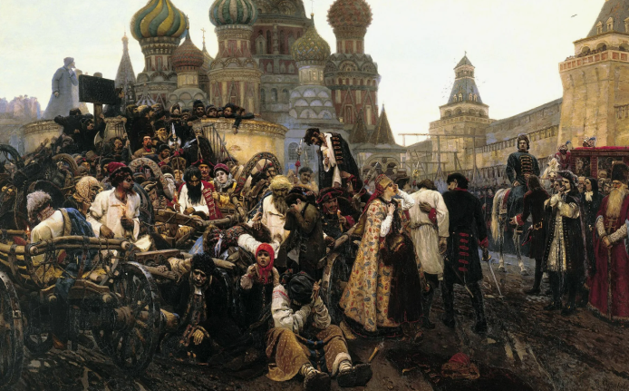  А |  |  |  | 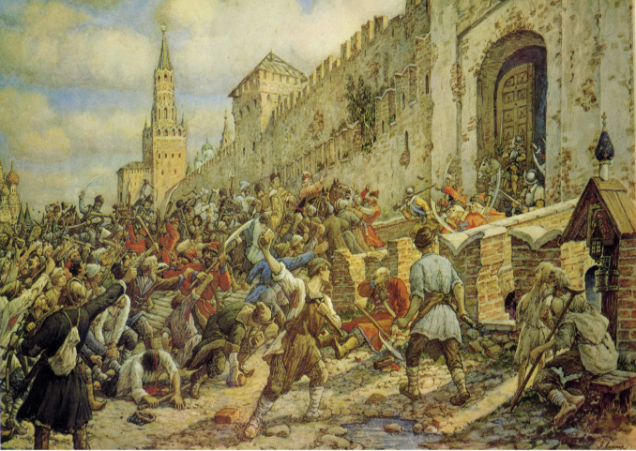  Б
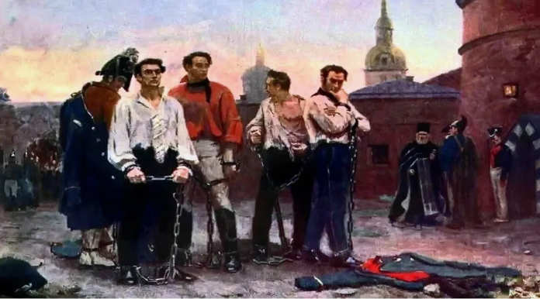  В |  |  |  | 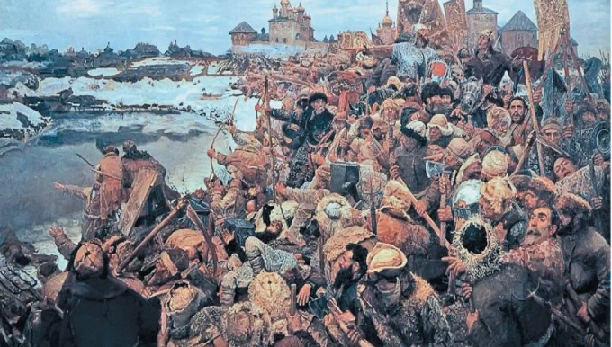  Г
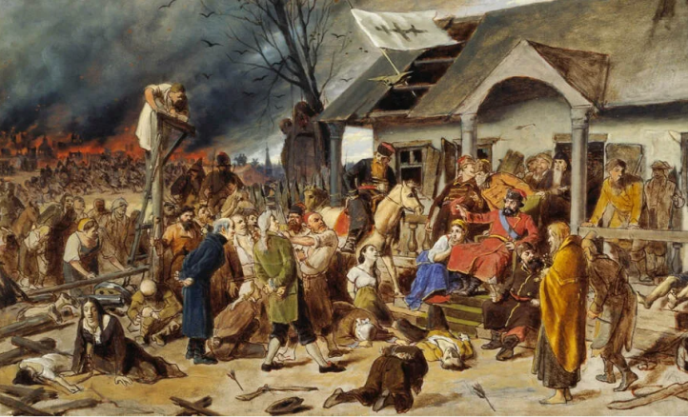  Д |  |  |  | 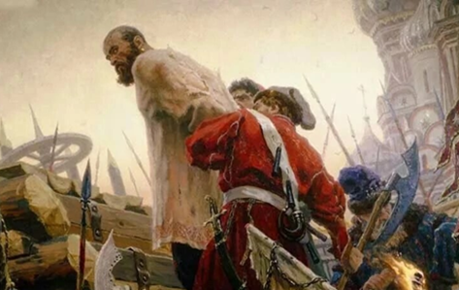  Е
 | Последова-  тельность | Буква | Событие или герой, изображённые на картине  (можно без указания даты)
 | 1 | Г | Восстание Болотникова
 | 2 | Б | Соляной бунт
 | 3 | Е | Казнь С. Разина
 | 4 | А | Стрелецкая казнь
 | 5 | Д | Суд Пугачёва
 | 6 | В | Казнь декабристов

За всё задание до 8 баллов:
Верная хронологическая последовательность (второй столбец) – 2 балла (за сложность);
За каждую верно заполненную строку (буква+событие!!!), даже если события даны в неверной хронологической последовательности, по – 1 баллу (всего 6 баллов).

13. Их время правления пришлось на XVII век, вошедшего в историю России под названием «бунташный» - за большое количество восстаний и бунтов в тот период. Как хорошо Вы знаете этих правителей? Рассмотрите портреты, укажите, какой из них является лишним, найдите верное соответствие с указанными именами. Ответ дать в таблице (За каждое верное соответствие – 1 балл; всего – 6 баллов)

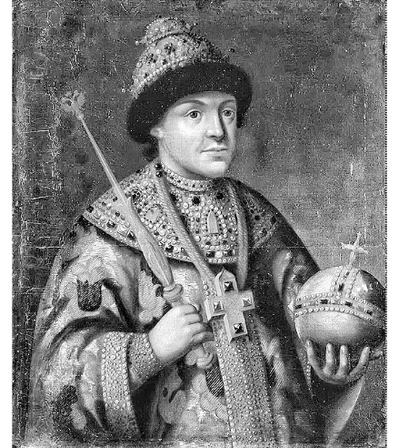  А | 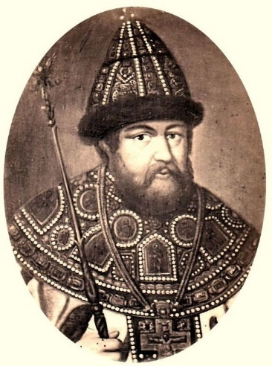  Б | 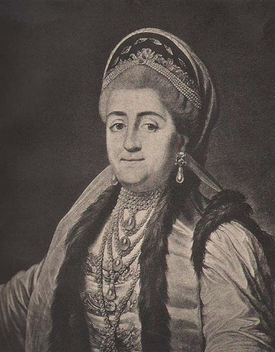  В
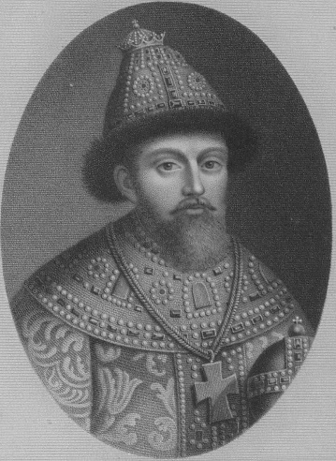  Г | 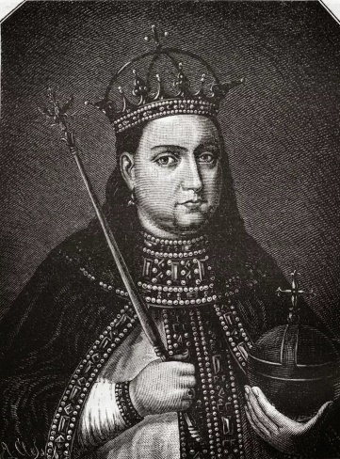  Д | 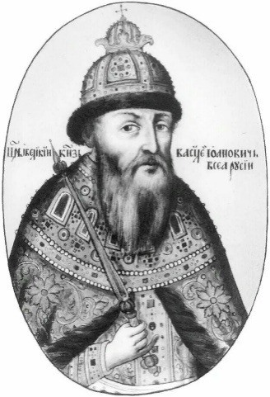  Е

Василий Шуйский | Михаил Фёдорович | Алексей Михайлович | Фёдор Алексеевич | Софья Алексеевна | Лишний портрет
Е | Г | Б | А | Д | В

14. Перед Вами карта известного сражения Русского флота, итогом которого стал срыв высадки турецкого десанта в Крыму. Прочитайте и ответьте на вопросы. Ответ впишите в выделенные строки

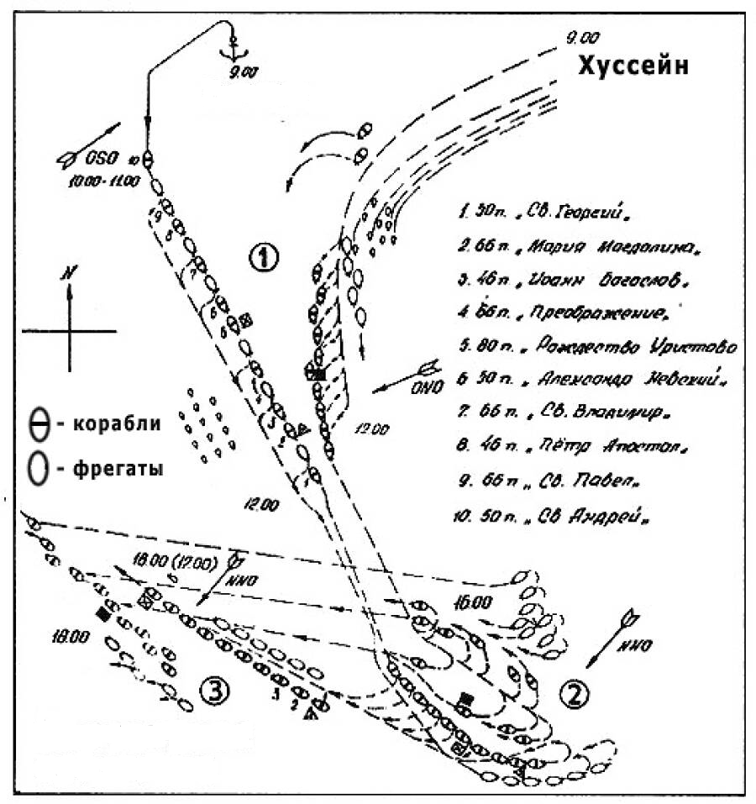

а) Какое название получила битва, изображённая на карте?
Керченское сражение (1 балл)
б) Назовите дату (с точностью до половины месяца) этого события:
вторая половина июля 1790 г. (1 балл)
в) В рамках какой войны состоялось это сражение?
Русско-турецкая 1787–1791гг. (1 балл)
г) Укажите № 3 и фамилию русского военачальника - Ушаков, имеющего прямое отношение к изображению на карте:
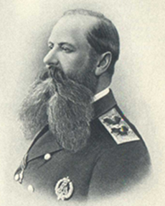 | 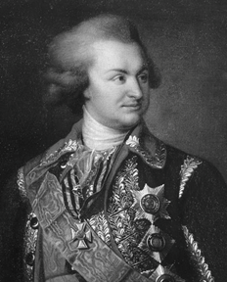 | 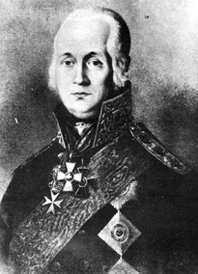 | 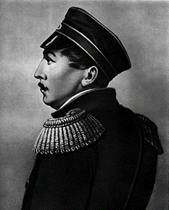
№ 1 | № 2 | № 3 | № 4
(2 балла, 1 балл за верное определение изображения, 1 балл за написание фамилии)
д)Укажите № __4__ и имя российского монарха –Екатерина II,
на время правление которого пришлась битва:
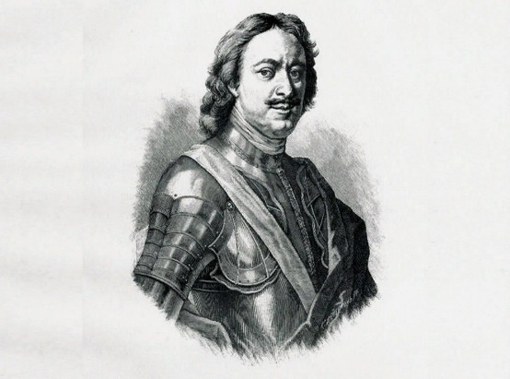 | 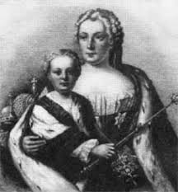 | 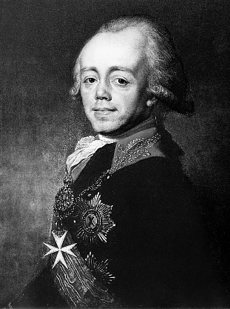 | 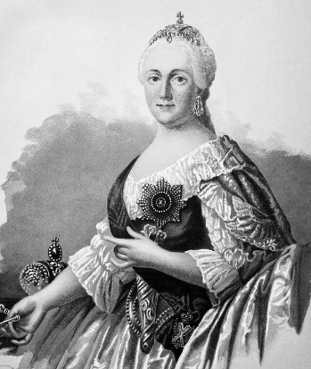
№ 1 | № 2 | № 3 | № 4
(2 балла, 1 балл за верное определение изображения, 1 балл за написание фамилии)

е) Назовите последствия войны, в конечном итоге, выигранной Россией:
1.Переговоры проводились в городе Яссы в Молдавском княжестве
2. Мирный договор закрепил за Россией всё Северное Причерноморье, включая Крым, усилил её политические позиции на Кавказе и Балканах
3.Турция отказывалась от претензий на Грузию и обязалась не предпринимать каких-либо враждебных действий против грузинских земель
4. К России отошли земли между Южным Бугом и Днестром (западный Едисан), по которому была установлена новая граница. На Кавказе восстанавливалась граница по реке Кубань.
5. После Ясского мира баланс сил на европейской арене изменился в пользу Российской империи, укрепившей свои геополитические позиции
4 балла, 1 балл за каждое верное название итога, но не более 4

Итого 11 баллов

Историческое эссе
При оценивании просим придерживаться следующих критериев:
Критерий 1. Обоснование выбора темы, проявление личной заинтересованности в ее раскрытии, творческий характер ее восприятия и осмысления – от 0 до 5 баллов. Необходимо определить проблему и 4 задачи.
Наличие обоснования и проблемы -1 балл
За каждую задачу по 1 баллу. Итого 4 балла.
Итого 5 баллов.
При оценивании правильности опираемся на предложенные ключи. При этом ответ ученика может быть сформулирован близко к смыслу.
КРИТЕРИЙ 2. Качество структуры ответа. Наличие плана объяснения ответа, объяснение задач, которые ставит перед собой в своей работе участник. Четкость и доказательность основных положений работы. Наличие выводов, связанных по смыслу с поставленными задачами, вытекающие из основной части работы- от 0 до 8 балов.
За раскрытую каждую задачу - 2 балла.
За несвязанный текст при раскрытии задачи, отсутствие вывода -1 балл
За пересказ параграфа по теме, отсутствие понимания проблемы – 1 балл полностью за данный критерий
КРИТЕРИЙ 3. Грамотность использования исторических фактов и терминов – 5 баллов.
Ответ логически связан между частями. Построение аргументации строиться по схеме «Факт-анализ-вывод» (не менее 4)
Логичность – 1 балл
За каждую схему «Факт-анализ-вывод» - 2 балл.
Итого 5 баллов.
КРИТЕРИЙ 4. Знание различных точек зрения по проблеме (историки, современники)- 4 баллов.
4 баллов, если участник в работе рассмотрел не менее 3 авторских позиций.
При этом ссылки на историков и их работы должны быть связаны с проблемой (не простое перечисление фамилий).
3 балла, если участник в работе рассмотрел не менее 2 авторских позиций.
При этом ссылки на историков и их работы должны быть связаны с проблемой (не простое перечисление фамилий).
2 балла, если участник в работе рассмотрел не менее 1 авторскую позицию.
При этом ссылки на историков и их работы должны быть связаны с проблемой (не простое перечисление фамилий).
1 балл, если перечислены только фамилии историков без раскрытия позиции.
При наличии ошибок в именах историков, названиях работ позиция не засчитывается.
КРИТЕРИЙ 5. Наличие выводов – от 0 до 3 балов.
0,5 баллов за вывод по каждой задаче, 1 балл- за общий вывод. Итого 3 балла.

1. «Придя к власти ценой жизни своего брата, Владимир (I) оказался перед проблемами, требовавшими немедленного решения… Русь, доведенная до крайности политикой Святослава Игоревича, переживала трудные времена. Становилась очевидной необходимость кардинальных изменений. Главная заслуга Владимира и состоит в том, что осознав эту необходимость, он решительно взялся за перестройку общественной жизни страны» (М.Ю. Брайчевский).
Проблема: В чём состоит главная заслуга Владимира I в истории нашей страны?
Для обоснования авторской позиции необходимо:
- рассмотреть итоги правления Святослава для Руси
- привести основные факты, связанные с приходом к власти Владимира I
- рассмотреть проблемы, с которыми столкнулся после захвата власти Владимир
- рассмотреть преобразования Владимира и дать оценку его деятельности
2. «После нашествия Батыя резко падает авторитет Владимирского княжества. Последней яркой вспышкой его энергии была деятельность Александра Невского – боевая в обороне западных областей от шведов и ливонских немцев, полная политической выдержки и осторожной покорности в отношении к татарам» (А.Е. Пресняков).
Проблема:
1 вариант: почему деятельность Александра Невского стала последней яркой вспышкой энергии Владимирского княжества на фоне резкого падения его авторитета?
2 вариант: как можно охарактеризовать деятельность Александра Невского после нашествия Батыя?
Для обоснования авторской позиции необходимо:
- рассмотреть последствия нашествия Батыя для Владимирского княжества
- привести основные факты, связанные с деятельностью Александра Невского на западе;
- привести основные факты, связанные с деятельностью Александра Невского на востоке;
- дать оценку этой деятельности

3. «Уйдя из жизни, Иван Великий продолжал жить в своих делах. Его потомки придерживались основных направлений разработанной им политики, решали задачи, которые он поставил. Для того, чтобы выполнить составленную им программу, стране потребовались целых три столетия» (Н.С. Борисов).
Проблема: какое значение для последующего развития России имела программа, разработанная Иваном III?
Для обоснования авторской позиции необходимо:
- рассмотреть основные направления политики Ивана III
- проанализировать итоги правления Ивана III и выявить задачи, обусловленные этими итогами
- привести основные факты, связанные с деятельностью последних Рюриковичей и первых Романовых (XVI – XVIII вв.)
- сравнить задачи, поставленные в начале XVI века с внешними и внутриполитическими итогами на конец XVIII в.
4. «Идити к нам без ужаса и боязни… Платите нам то, что платили казанским ханам» (Иван Грозный).
Проблема: какую роль в истории России и жизни башкир сыграл исторический выбор башкирских племён в XVI веке?
Для обоснования авторской позиции необходимо:
- рассмотреть положение башкирских племён в конце XV – первой половине XVI века
- привести основные факты, связанные с добровольным вхождением башкир в состав России
- проанализировать условия добровольного вхождения башкир в состав Русского государства
- дать оценку вхождения башкир в состав России с точки зрения самих башкир и с точки зрения Русского государства

5. «Только в России Анны Иоанновны, Елизаветы и Екатерины II государство безусловно стояло на службе у слившейся с ним группы дворянства. И государство не становилось от этого менее могущественным» (П. Шоню).
Проблема: почему государство не становилось менее могущественным, хотя оно во времена Анны Иоанновны, Елизаветы и Екатерины II стояло на службе у дворянства
Для обоснования авторской позиции необходимо:
- рассмотреть политику государства по отношению к дворянству при Анне Иоанновне и Елизавете
- рассмотреть политику государства по отношению к дворянству при Екатерине II
- проанализировать, какие общенациональные вопросы решало государство в 1730 – 1790-е годы
- сделать вывод о соотношении дворянских и общенациональных моментов в политике государства в 1730 – 1790-е годы
6. «Продвинулась ли Россия в царствование Екатерины II по пути прогресса?... На этот вопрос мы должны дать положительный ответ… Порицать же императрицу - имея в виду ее крупномасштабные недостатки - можно за ужесточение крепостного режима, распущенность и излишнюю расточительность» (Н.И. Павленко).
Проблема: можно ли считать прогрессом правление Екатерины II, имея в виду её крупномасштабные недостатки?
Для обоснования авторской позиции необходимо:
- рассмотреть обстоятельства прихода к власти Екатерины II
- проанализировать итоги внутренней политики Екатерины II
- проанализировать итоги внешней политики Екатерины II
- дать оценку правлению Екатерины II и сделать вывод о её месте в истории страны
7. «Катастрофа, которую потерпел Николай I, произошла не в Евпатории и не в Севастополе, а внутри России. Катастрофа во внутренней политике повлекла за собой катастрофу в политике внешней, а значит – крах всей системы» (Л.М. Ляшенко).
Проблема: почему катастрофа во внутренней политике повлекла за собой катастрофу во внешней политике и крах николаевской системы?
Для обоснования авторской позиции необходимо:
- проанализировать ход и итоги Крымской войны
- проанализировать внутреннюю политику Николая I
- рассмотреть взаимосвязь внутренней и внешней политики Николая I
- подвести итоги правления Николая I
8. «При всей непоследовательности проводимых им реформ, при всей сомнительности их конечных результатов Александр II, несомненно, назван Освободителем по заслугам. И пусть, с точки зрения самого Александра, человека достаточно консервативного, все это освобождение было в значительной степени делом вынужденным – что ж, тем выше его цена» (А.А. Левандовский).
Проблема: почему, несмотря на непоследовательность проводимых реформ, вынужденности освобождения крестьян, Александр II может быть назван Освободителем по заслугам?
Для обоснования авторской позиции необходимо:
- рассмотреть политические взгляды Александра II и причины проведения реформ
- рассмотреть основные реформы Александра II
- выявить непоследовательность проводимых реформ
- оценить основные итоги реформ Александра II
9. «Условия гражданской войны требуют от ее вождей тех качеств, которыми русские генералы отнюдь не обладали: они требуют широкого ума, умения понять интересы и желания населения, умения повести их за собой - и все это наряду с существенно необходимым талантом стратегическим» (Б.Ф. Соколов о причинах поражения Белого движения).
Проблема: какую роль сыграло руководство Белого движения в поражении в гражданской войне в России?
Для обоснования авторской позиции необходимо:
- рассмотреть причины гражданской войны в России
- охарактеризовать общую расстановку сил в стране и интересы основных групп населения
- привести основные факты, связанные с деятельностью лиц Белого движения
- дать оценку этой деятельности в плане итогов гражданской войны
10. «В военном отношении сдача города имела бы катастрофические последствия... Но помимо этих объективных аргументов, есть и другие — нравственные. Мне, как и всем ленинградцам, это абсолютно понятно, и сама мысль о сдаче нам действительно кажется чудовищной» (А.М. Городницкий).
Проблема: какую роль сыграла оборона Ленинграда во время Великой Отечественной войны?
Для обоснования авторской позиции необходимо:
- рассмотреть значение Ленинграда как крупного экономического, политического, культурного центра
- привести основные факты, связанные с жизнью блокадного Ленинграда
- проанализировать последствия, к которым могла привести сдача города в военной и других сферах
- рассмотреть моральное значение обороны Ленинграда
11. «Несмотря на тяжелейшие поражения, Красная Армия и Военно-Морской Флот в начальный период войны смогли серьезно нарушить первоначальный стратегический замысел врага. Противнику был нанесен серьезный ущерб… после окончания приграничных сражений немецкие ударные группировки уже не смогли безостановочно наступать, как это предполагалось по плану «Барбаросса» (В.А. Золотарев).
Проблема:
1 вариант: какова роль приграничных сражений Красной армии в срыве плана «Барбаросса»?
2 вариант: почему, несмотря на тяжёлое поражение в начальный период Великой Отечественной войны, Красная армия и военно-морской флот смогли серьёзно нарушить план «Барбаросса»?
Для обоснования авторской позиции необходимо:
- охарактеризовать стратегический замысел Германии (план «Барбаросса»)
- рассмотреть основные приграничные сражения конца июня – начала июля 1941 г.
- дать оценку ущерба, нанесённого немецким войском в ходе приграничных сражений
- определить значение приграничных сражений с точки зрения срыва плана «Барбаросса»
12. «Сорок второй год по праву можно назвать переломным в ходе Великой Отечественной войны. Его начало пришлось на период контрнаступления Красной Армии под Москвой, завершение — на момент боев по уничтожению окруженных германских войск под Сталинградом. Но между этими двумя событиями советскому народу пришлось пережить страшные испытания, подойти к краю пропасти, но не потерять надежды и выстоять» (М.Ю. Мягков).
Проблема: почему несмотря на то, что советскому народу в 1942 г. пришлось пережить страшные испытания, этот год можно считать переломным в ходе Великой Отечественной войны?
Для обоснования авторской позиции необходимо:
- рассмотреть основные события, связанные с контрнаступлением Красной армии под Москвой
- проанализировать ход боевых действий весной – осенью 1942 г.
- рассмотреть события, связанные с контрнаступлением Красной армии под Сталинградом
- сравнить положение на фронтах Великой Отечественной войны в начале и в конце 1942 г.
13. «Став в 1964 году Председателем Совета Министров СССР, А.Н. Косыгин быстро вошел в свою новую роль…Он сразу принял меры по улучшению планирования развития экономики и культуры страны. Это позволило ускорить темпы роста производства, активнее развивать науку, научно- технический прогресс» (В.В. Гришин).
Проблема: какую роль в истории нашей страны сыграл А. Н. Косыгин как глава правительства СССР?
Для обоснования авторской позиции необходимо:
- привести основные факты, связанные с началом деятельности А. Н. Косыгина на посту Председателя Совмина
- рассмотреть деятельность А. Н. Косыгина в развитии экономики
- рассмотреть деятельность А. Н. Косыгина в развитии науки и культуры
- дать общую оценку деятельности А. Н. Косыгина как Председателя Совмина

